Да, порочен дух моей любви,
но не в силах прошлое проклясть я,
есть у рабства прелести свои
и свои восторги сладострастья.
И. Губерман. «Гарики на каждый день»

8.1. ВМЕШАТЕЛЬСТВО ТЕЛЕФОНИСТКИ

ПРИ ЗАНЯТОСТИ ВЫЗЫВАЕМОГО АБОНЕНТА
Одной из наиболее специфических характеристик процедуры обработки вызова является возможность несанкционированного вмешательства телефонистки междугородной АТС в разговор вызываемого абонента. Та же техническая возможность может использоваться операторами других служб. Данная операция поддерживается передачей состояния вызываемого абонента посредством соответствующих линейных сигналов по междугородным соединительным линиям (СЛМ). Процессы INTOL обработки сигнализации по СЛМ для различных протоколов рассмотрены в предыдущих главах книги.
Оставляя за рамками книги обсуждение этических аспектов реализации этой функции сегодня (все сказано в эпиграфе к данной главе), следует все же вспомнить сложность организации междугородных соединений в недавнем прошлом и сложившиеся в связи с этим определенные привычки абонентов. Например, когда междугородный разговор заказан заранее («на 7 часов вечера - в течение часа»), абонент вынужден ожидать некоторое время заказанного звонка. Вмешательство телефонистки дает возможность абоненту свободно пользоваться своим телефоном и в то же время не пропустить заказанный разговор.
Некоторые налагаемые ограничения для процесса вмешательства телефонистки и их особенности состоят в следующем.
Первое ограничение состоит в том, что вмешательство недопустимо, если вызываемый абонент вовлечен в другой междугородный разговор. Однако электромеханические АТС не различают исходящий местный и исходящий междугородный разговоры. Поэтому любой исходящий вызов рассматривается как местный, в связи с чем возможны и нежелательные последствия вмешательства телефонистки. Конечно, программно-управляемые системы коммутации смогут защитить междугородные вызовы благодаря анализу набранных абонентом кода и номера, но целесообразность этого весьма сомнительна.

Иногда подобное вмешательство в процесс передачи информации может стать катастрофическим. Такие виды связи как факсимильная связь, передача данных, электронная почта не существовали во время введения процедуры вмешательства телефонистки.
Наилучшим вариантом снижения вероятности вмешательства при входящем автоматическом междугородном вызове является введение контрольной выдержки времени ожидания сигнала разъединения перед подключением нового вызова к занятому абоненту. Это решение становится очевидным из рисунков 8.1 и 8.2,
На рис. 8.1 показан случай вмешательства телефонистки, когда вызываемый абонент занят разговором (оповещение занятого абонента о поступлении нового вызова).

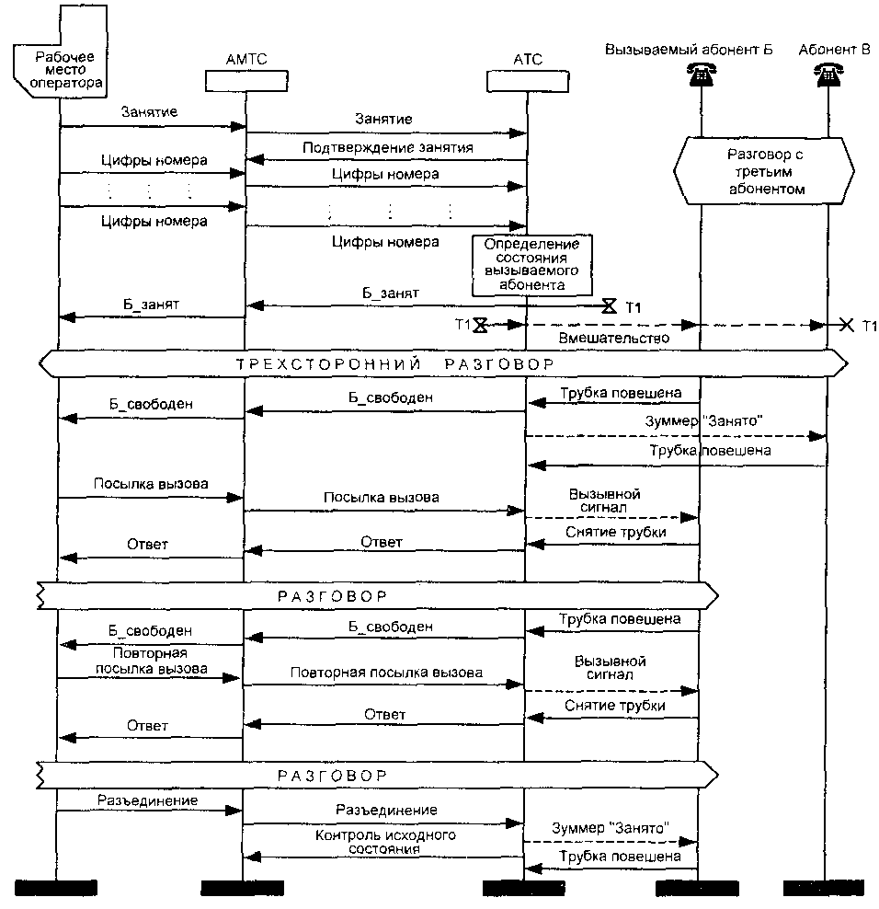
Рис, 8.1. Соединение, управляемое телефонисткой (полуавтоматическое) при занятости вызываемого абонента

Сигнал занятости вызываемого абонента Б посылается на АМТС. Он отображается миганием лампы на рабочем месте оператора (телефонистки). Через время Т1 осуществляется вмешательство, т.е. имеет место соединение трех участников разговора на входящей АТС. Когда вызываемый абонент решает отказаться от существующего соединения и вешает трубку, в СЛМ посылается сигнал «Б свободен». Это отображается на рабочем месте телефонистки, после чего устанавливается новое междугородное соединение.
При автоматическом установлении междугородного соединения (рис. 8.2.) также может иметь место непродолжительное трехстороннее соединение, что является бессмысленным действием, т.к. в любом случае посылается сигнал «Разъединение». Именно поэтому предлагается введение выдержки времени Т1, о чем было сказано выше. Действительно, целесообразно задержать организацию этого трехстороннего соединения и в силу его полной бесполезности во избежание возможных нежелательных последствий. Задержка должна быть достаточной для формирования сигнала разъединения в АМТС. Это решение также снизит требуемое количество комплектов конференц-связи в местной цифровой АТС. А в редких случаях обслуживания вызова с участием телефонистки вводимая задержка будет для нее незаметна.
И наконец, сомнительным представляется поддержка возможности вмешательства телефонистки для современных учрежденческих АТС, обладающих целым рядом дополнительных услуг конференц-связи, переадресации, передачи данных и др. Эффективной заменой процедуры вмешательства телефонистки при занятости вызываемого абонента может служить соединение с оператором УАТС.
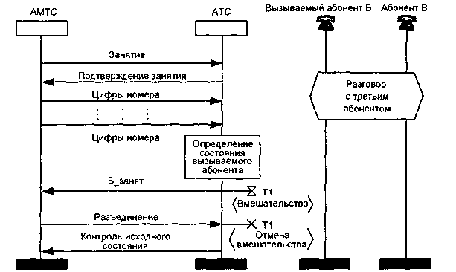

Рис. 8.2. Автоматическое установление соединения при занятости вызываемого абонента

8.2. АВТОМАТИЧЕСКОЕ ОПРЕДЕЛЕНИЕ НОМЕРА ВЫЗЫВАЮЩЕГО АБОНЕНТА
Как отмечалось в главе 1, исторически сложившиеся правила определения стоимости услуг связи на российских телефонных сетях предусматривали оплату только междугородных вызовов. Для технической поддержки этих правил необходима процедура определения на междугородной АТС списочного номера вызывающего абонента.
Сегодня, с позиций цифровых станций становятся все более и более понятны недостатки выбранного в конце 60-х годов технического решения для автоматического определения номера вызываемого абонента. Необходимо, однако, учитывать следующие обстоятельства: в те годы на сетях имелись только электромеханические АТС, уже существовало оборудование многочастотной сигнализации по методу «импульсный челнок». Именно эти частоты в многочастотном коде «2 из 6» по способу «безынтервальный пакет» было решено использовать для передачи цифр номера вызывающего абонента. Естественным был и выбор сквозного (из конца в конец) принципа передачи сигналов, так что станция, нуждающаяся в информации о номере вызывающего абонента, могла бы запросить ее непосредственно от исходящей АТС.
Эта процедура, получившая название автоматическое определение номера (АОН), в конечном счете привела к тому, что отпала необходимость участия вызывающего абонента в опознавании его номера и проверки его идентичности. До появления оборудования АОН первым вызывался оператор и посылал затем повторный вызов вызывающему абоненту, располагая ранее полученной от него информацией.
В ряде случаев, например, при наборе абонентом собственного номера, этот процесс был отчасти модифицирован, и проверка происходила посредством испытательного шлейфа, как будет показано в параграфе 8.4.
Одной из двух компонент запроса АОН был выбран линейный сигнал «Ответ». Основное соображение в принятии такого решения состояло в том, что разговорный тракт в электромеханических станциях коммутируется именно по этому сигналу. Второй компонентой запроса номера вызывающего абонента является частотный сигнал 500 Гц. Использование более низкой (менее 500 Гц) частоты тонального спектра довольно опасно, т.к. сигналы могут легко имитироваться гласными звуками человеческой речи. Более радикальная мера предосторожности состоит в отключении вызывающего абонента от разговорного тракта на время анализа наличия частоты 500 Гц при приеме линейного сигнала «Ответ» и на время передачи информации АОН, чтобы абонент не мог влиять на передачу информации.
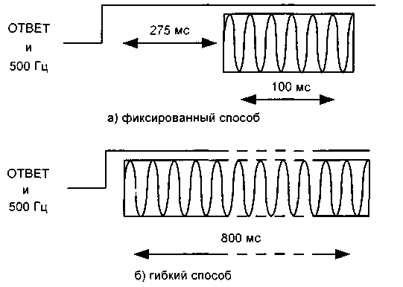
Рис. 8.3. Временная диаграмма передачи запроса АОН
Первый из двух возможных способов передачи запроса АОН (рис. 8.3 а), называемый фиксированным, используется в основном междугородными станциями. Он характеризуется фиксированной длительностью посылки частотного сигнала 500 Гц (90-110 мс). Этот частотный сигнал запроса АОН посылается через 200-275 мс после начала сигнала «Ответ». Нужно отметить, что большая часть этого интервала (200-275 мс) может быть «поглощена» временем распространения сигнала «Ответ» по сети.
Основная особенность второго способа (рис. 8.3 б), называемого гибким, состоит в снятии частотного сигнала 500 Гц только после обнаружения первой цифры номера вызываемого абонента в кодограмме АОН. В этом случае сигнал 500 Гц формируется одновременно с сигналом «Ответ» и посылается длительностью до 800 мс, если поступление информации АОН не началось раньше.
После появления линейного сигнала «Ответ» оборудование исходящей станции должно перекоммутировать разговорный тракт от телефонного аппарата абонента ко входу приемника 500 Гц. Если сигнал 500 Гц не распознан за 400 мс, разговорный тракт восстанавливается.
Частотный запрос АОН должен обнаруживаться в широком динамическом диапазоне с разбросом частот 500±15 Гц и уровнем от -32 дБ до - 4 дБ. Короткие частотные сигналы 500 Гц длительностью менее 60 мс (даже высокого уровня) не принимаются. Не принимаются также и сигналы с перерывами от 5 мс или с уровнем ниже -40 дБ.
Кодограмма АОН передается непосредственно после определения сигнала запроса. Передача информации происходит по разговорному трак-
ту, который при этом отключается от телефонного аппарата вызывающего абонента.
Кодограмма АОН состоит из 9 цифр, располагаемых в следующем порядке:
• код «начало передачи», 13;
• категория абонента, Ка;
• семь цифр в порядке нарастания десятичных разрядов.
начало | Категория | 7-я цифра | 6-я цифра | 5-я цифра | 4-я цифра | 3-я цифра | 2-я цифра | 1-я цифра
Уровень передачи каждого частотного сигнала в двухчастотной посылке должен составлять -7.3±0.8 дБ. Разница во временах начала передачи каждой из двух частот не превышает 1 мс.
Информация АОН передается циклически, начиная с любой цифры, но так, чтобы кодовая комбинация, принятая на входящем (приемном) конце, содержала все цифры. Поскольку многочастотный приемник на входящей стороне начинает прием информации АОН в случайный момент времени, целесообразно передавать по крайней мере 12 цифр. Поэтому передачу кодограммы следует производить в течение определенного времени или пока не будет принят линейный сигнал «Снятие запроса АОН» («Снятие ответа»). После этого разговорный тракт восстанавливается.
Каждая цифра представлена двумя частотами из шести следующих:
f₀=700 Гц; f,=900 Гц; f,=l 100 Гц;
f₄=1300 Гц; Г₇=1500Гц; f,=1700 Гц.
Сигналы, составляющие кодовые комбинации АОН, приведены в табл. 8.1.
Таблица 8.1. Коды частотных сигналов АОН
№ сигнала | Комбинации частот (Гц) | Информация
1  2  3  4  5  6  7  8  9  10  13  14 | 700 и 900 Гц  700 и 1100 Гц  900 и 1100 Гц  700 и 1300 Гц  900 и 1300 Гц  1100 и 1300 Гц  700 и 1500 Гц  900 и 1500 Гц  1100 и 1500 Гц  1300 и 1500 Гц  1100 и 1700 Гц  1300 и 1700 Гц | Цифра "9"  Цифра "8"  Цифра "7"  Цифра "6"  Цифра "5"  Цифра "4"  Цифра "3"  Цифра "2"  Цифра " 1 "  Цифра "0"  Начало  Повторение
Для передачи информации АОН используются только 12 двухчастотных комбинаций: от 1 до 10 - для цифр номера и категорий, комбинация 13 - для сигнала «Начало», и комбинация 14 - для повторения цифры
Применение последней двухчастотной комбинации требует пояснения. Так как безынтервальный пакет не содержит интервалов (пауз) между частотными комбинациями, приемное оборудование может распознать новую цифру только в случае, когда кодовые комбинации меняются, поэтому если в номере и категории абонента содержатся несколько одинаковых цифр подряд, то каждая четная из одинаковых цифр в нормальной записи номера заменяется комбинацией 14. Поясним это на следующих примерах.
Пример 1: следует передать категорию Ка, номер Na = abcdefg вызывающего абонента А и, разумеется, код начала кодограммы '13'. Тогда передаваемая информация будет иметь вид:
{d с b а ['13' Ка g f e d с b} a] '13' Ка g f е .. . ., где знаками [ ] выделена сама кодограмма, состоящая из 9 двухчастотных сигналов, а знаками { } выделена информация, достаточная для приема кодограммы и состоящая минимально из 12 двухчастотных сигналов.
Пример 2: та же ситуация, но в номере вызывающего абонента А первые две цифры одинаковы, т.е. а = b и Na = aacdefg. Тогда передаваемая кодограмма будет иметь вид: ['13' Ка g f e d с '14' а].
Пример 3: в номере вызывающего абонента А уже первые четыре цифры одинаковы, т.е. a = b = c = dn Na = aaaaefg. Тогда передаваемая кодограмма будет иметь вид:
['13' Ка g f e '14' а '14' а].
Пример 4: в номере вызывающего абонента А последняя цифра совпадает с кодом категории, т.е. g = Ка. Тогда передаваемая кодограмма будет иметь вид:
['13' '14' g f e d с b а].
Категория абонента Ка может иметь одно из следующих значений: Категория 1. Телефон квартирный, учрежденческий с возможностью выхода на автоматическую зоновую междугородную и международную сети.
Категория 2. Телефон гостиницы с возможностью выхода на автоматическую зоновую, междугородную и международную сети. Категория 3. Телефон квартирный, учрежденческий, гостиницы с возможностью выхода к абонентам местной сети, но без права выхода на автоматическую внутризоновую, междугородную и международную сети и платные службы сервиса. Категория 4. Телефон учрежденческий с возможностью выхода на автоматическую зоновую, междугородную и международную сети и на платные службы сервиса; обеспечивается приоритет при установлении соединений на внутризоновой и междугородной сетях.
Категория 5. Телефон учрежденческий для учреждений Министерства связи с возможностью выхода на автоматическую зоновую, междугородную и международную сети и на платные службы сервиса; разговоры с телефона не должны тарифицироваться, но должны учитываться.
Категория 6. Междугородный таксофон и телефон переговорного пункта с возможностью выхода на автоматическую внутризоновую и междугородную сети, а также универсальный таксофон с возможностью выхода на междугородную и местную сети; разговоры ведутся за наличный расчет; таксофон для связи с платными службами сервиса.
Категория 7. Телефон квартирный, учрежденческий с возможностью выхода на автоматическую зоновую, междугородную и международную сети и на платные службы сервиса.
Категория 8. Телефон учрежденческий с подключением устройства передачи данных, факсимильных сообщений и сообщений электронной почты и с возможностью выхода на автоматическую зоновую, междугородную и международную сети.
Категория 9. Местный таксофон.
Категория 10. Резерв.
Хотя процедура АОН оказывает весьма негативное воздействие на цифровую коммутацию, она все же активно используется и сегодня для получения в любом узле телефонной сети информации о номере вызывающего абонента для:
• выдачи счета за междугородный (международный) разговор;
• выдачи счета за платные услуги (справки, услуги почты и т.д.);
• прослеживания злонамеренного вызова;
• немедленной информации об абоненте, который обращается к жизненно важным экстренным службам (пожарная служба, скорая медицинская помощь, полиция) и др.
SDL-диаграмма процесса CNI U.01, осуществляющего прием запроса АОН и трансляцию кодограммы, приведена на рис. 8.4.
В процессе задействованы два тайм-аута: Т1, выбираемый в диапазоне 350 - 450 мс и ограничивающий время ожидания частотного запроса АОН (500 Гц), и Т2 = 1 с - максимальное время приема частотного запроса АОН и передачи кодограммы.
В исходном состоянии SO процесса CNI U.01 ожидается сообщение от программного обеспечения обработки вызова АТС о наличии исходящего вызова, в результате чего выполняется процедура формирования кодограммы АОН, и процесс переходит в предответное состояние S1.
В состоянии S1 возможно получение сообщения «Разъединение» от ПО обработки вызова АТС, в результате которого процесс возвращается в исходное состояние и ожидает нового исходящего вызова.
Более вероятно получение другого сообщения от ПО обработки вызовов АТС в случае приема в процессе OTLOC обработки линейной сигнализации исходящего вызова линейного сигнала «Ответ/запрос АОН».
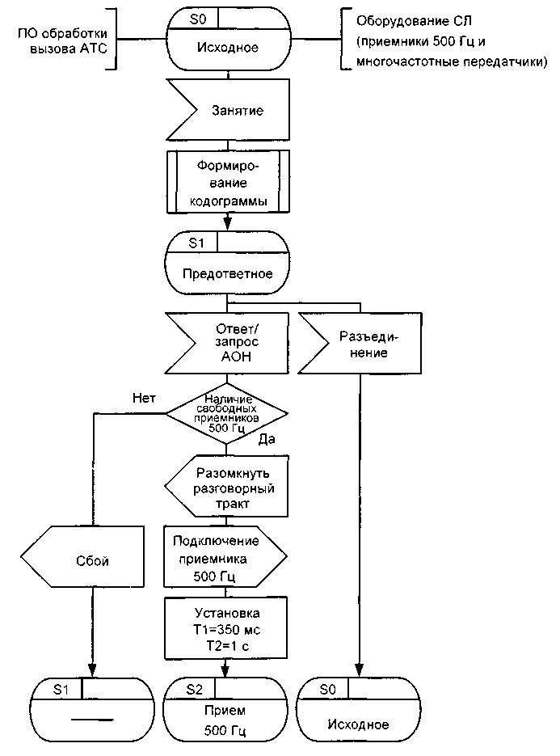
Рис. 8.4. SDL-диаграмма процесса CNI U.01 передачи информации АОН (1 из 2)
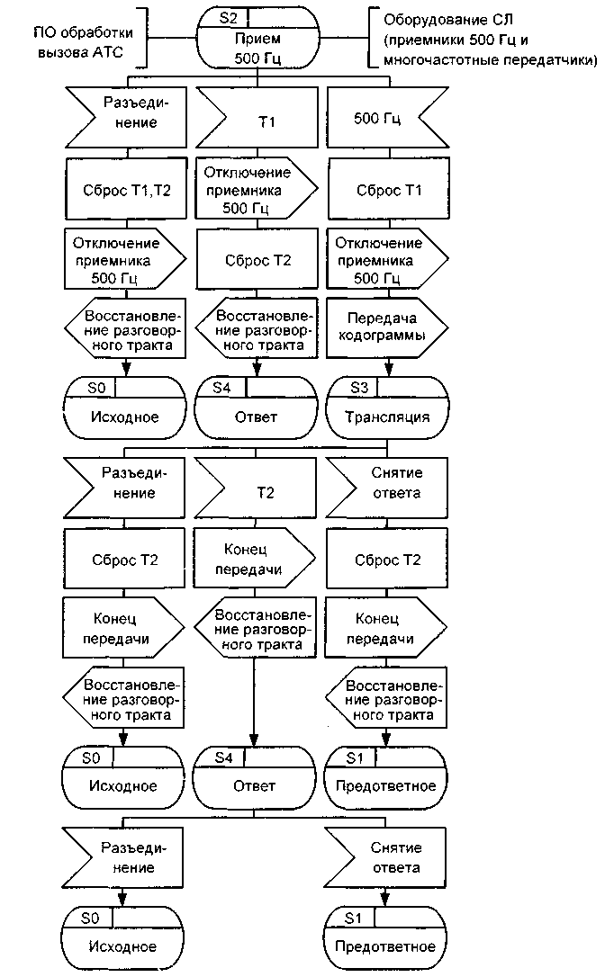
Рис. 8.4. SDL-диаграмма процесса CNI U.01 передачи информации АОН (2 из 2)
При этом направляется сообщение в ПО обработки вызова АТС временно разомкнуть разговорный тракт и проверяется наличие свободных приемников 500 Гц. В том случае, если свободного приемника 500 Гц нет, отправляется сообщение в ПО обработки вызова АТС о сбое, а процесс возвращается в предответное состояние S1. Если же такой приемник существует, он очевидным образом отмечается занятым с помощью команды «Подключение приемника 500 Гц», устанавливаются тайм-ауты Т1 и Т2, а процесс переходит в состояние S2 для приема частотного сигнала 500 Гц.
Напомним, что тайм-аут Т1 взводится на 350-450 мс для ограничения времени ожидания частотного сигнала 500 Гц. Тайм-аут Т2, выбираемый в диапазоне от 980-1020 мс, ограничивает общее время выполнения процедуры АОН, начиная с момента прихода линейного сигнала «Ответ».
Итак, в состоянии S2 ожидается достоверно распознанный сигнал 500 Гц. В результате появления этого сигнала сбрасывается тайм-аут Т1, отключается приемник 500 Гц, и начинается передача кодограммы, которая выполняется в состоянии трансляции S3.
Возможно также, что линейный сигнал «Ответ/запрос АОН» является реальным ответом и не сопровождается частотным сигналом 500 Гц. В этом случае срабатывает тайм-аут Т1, отключается приемник 500 Гц, сбрасывается тайм-аут Т2, и процесс переходит в состояние ответа S4.
И, наконец, возможно появление команды «Разъединение» во время ожидания частоты 500 Гц, в результате которой сбрасываются оба тайм-аута, освобождается занятый ранее приемник 500 Гц, восстанавливается разговорный тракт, и процесс возвращается в исходное состояние S0.
В состоянии трансляции S3 ожидается сообщение от ПО обработки вызова АТС о приеме сигнала «Снятие ответа», в результате чего срабатывает тайм-аут Т2, освобождается многочастотный приемник командой «Конец передачи», восстанавливается разговорный тракт, и процесс возвращается в предответное состояние. Те же действия осуществляются при завершении тайм-аута Т2: так же посылается сообщение «Конец передачи» в многочастотный передатчик, восстанавливается разговорный тракт, однако процесс переходит в состояние ответа S4. Данное состояние процесса изменяется по команде, поданной из ПО обработки вызова АТС: либо команда «Разъединение», переводящая процесс в исходное состояние, либо команда «Снятие ответа», которая переводит процесс в предответное состояние, сохраняя возможность передачи кодограммы при появлении нового запроса АОН.
Этим исчерпывается спецификация достаточно простого процесса приема запроса АОН и передачи кодограммы. Еще более очевиден алгоритм выполнения процедуры формирования кодограммы, который подробно рассмотрен в примерах 1-4 настоящего параграфа, что делает ненужным приведение SDL - диаграммы этой процедуры.
Вместо этого лучше еще раз подчеркнуть уникальную особенность алгоритма CNi U.01, не имеющую аналогов ни в R1, ни в R2, ни в других близких протоколах. А именно то, что номер вызывающего абонента может запрашиваться и быть полученным в любой фазе процесса соединения. Передача информации о номере и категории вызывающего абонента производится всегда при поступлении линейного сигнала «Ответ» и приеме специального сигнала «Запрос» частотой 500 Гц. После приема этих двух сигналов оборудование АТС передает запрошенную информацию в виде безынтервальной последовательности комбинаций многочастотного кода, т.е. «кодограммы АОН».

8.3. ЗАПРОС НОМЕРА ВЫЗЫВАЮЩЕГО АБОНЕНТА
Из материала предыдущего раздела уже известно, что запрос АОН может ожидаться в любой фазе обслуживания вызова: после занятия соединительной линии в случае исходящего вызова к междугородной АТС (индекс «8»), до фактического ответа в случае вызова спецслужб (первой цифрой индекса, как правило, является «0»), в момент ответа вызываемого абонента; в случае вызова платных сервисных спецслужб (без ограничения индекса), в любой момент времени в процессе разговора для прослеживания злонамеренного вызова и пр.
Средняя доля междугородных исходящих вызовов (к общему числу исходящих вызовов) составляет примерно 8%, и в 15% этих случаев необходим повторный запрос АОН из-за искажений принятой информации. Для 5% междугородных вызовов делается третья попытка идентификации вызова. После этого определение номера вызывающего абонента на междугородной станции заканчивается независимо от того, была ли последняя попытка успешной или нет. Между запросами может проходить время от 0.3 с до 1.2 с. Максимальная длительность попытки составляет 2.2 с, а последняя попытка (вторая или третья, в зависимости от типа междугородной АТС) может быть несколько более продолжительной -до 2.8 с. Для некоторых типов междугородных узлов последняя попытка длится не более 0.9 с.
Спецслужбы могут делать неограниченное число запросов АОН с последующим переходом к предответному состоянию.
Число попыток опознавания источника злонамеренного вызова в районной АТС также по существу не ограничивается, но практически существующие электромеханические АТС делают это дважды без принудительного перехода к предответному состоянию после последней попытки.
В этом месте автор вынужден (несмотря на крайнее нежелание касаться этого вопроса) упомянуть об еще одном активном источнике запросов АОН - абонентских оконечных устройствах (АОУ) с определением номера вызывающего абонента.
Исторически сложившаяся на телефонных сетях СНГ ситуация в области АОУ с АОН обусловлена следующими двумя факторами:
- не самой эффективной реализацией не очень обоснованного требования обеспечения возможности определения номера вызывающего абонента в любой фазе установления соединения;
- успехами СБИС-технологии, позволившими злоупотребить этой функцией фактически с любого абонентского оконечного устройства.
Такое стечение двух обстоятельств сделало телефонную сеть России и телефонные сети других стран СНГ уникальными, не имеющими аналогов в мире. Аналогичные услуги могут быть представлены за рубежом только сетями ISDN, построенными на базе общеканальной сигнализации ОКС7 (см. главу 10). Следует заметить, что в сети ISDN услугу можно запрещать или разрешать, как это будет показано в параграфе 10.3, а условия телефонной сети России позволяют пользоваться данной услугой любому абоненту абсолютно бесконтрольно.
При этом для вызываемого абонента наличие такой услуги чрезвычайно удобно. Более того, ее реализация является практически бесплатной по сравнению со стоимостью такой услуги в сетях ISDN. Так что число пользователей АОУ с АОН вероятнее всего будет продолжать расти. На этот рост оказывают влияние как рыночный фактор, связанный с потенциальным доходом производителей от высокорентабельных телефонных устройств, так и потребности всевозможных специальных служб, использующих АОУ с АОН. Эти службы, в принципе, предпочли бы лишить аналогичной возможности частных пользователей АОУ с АОН и тем более АОУ с анти-АОН, но, в свою очередь, сами не готовы отказаться от использования данной услуги.
Относительно же вызывающего абонента такое использование АОН в какой-то степени ущемляет его права. Действительно, не спрашивая предварительно разрешения у вызывающего абонента, его номер определяется в аппарате вызываемого абонента даже до начала разговора, что позволяет получить и другие данные об этом абоненте: фамилию, адрес и др. Так что тезис о нарушении Прав человека может в принципе рассматриваться в этой ситуации. Остается открытым вопрос о существенности этого тезиса с учетом менталитета абонентов телефонной сети общего пользования Российской Федерации, например, на фоне аналогичных ограничений, связанных с системой прописки, коммунальными квартирами и пр. Этот вопрос, впрочем, должен быть адресован социологам, юристам и политикам и выходит за пределы компетенции автора, чье личное отношение к этой проблеме целиком выражено эпиграфом к данной главе.
Ниже рассматриваются только посылка запроса АОН и прием кодограммы непосредственно в АТС, а не в оконечных абонентских устройствах, например, для определения источника злонамеренных вызовов.
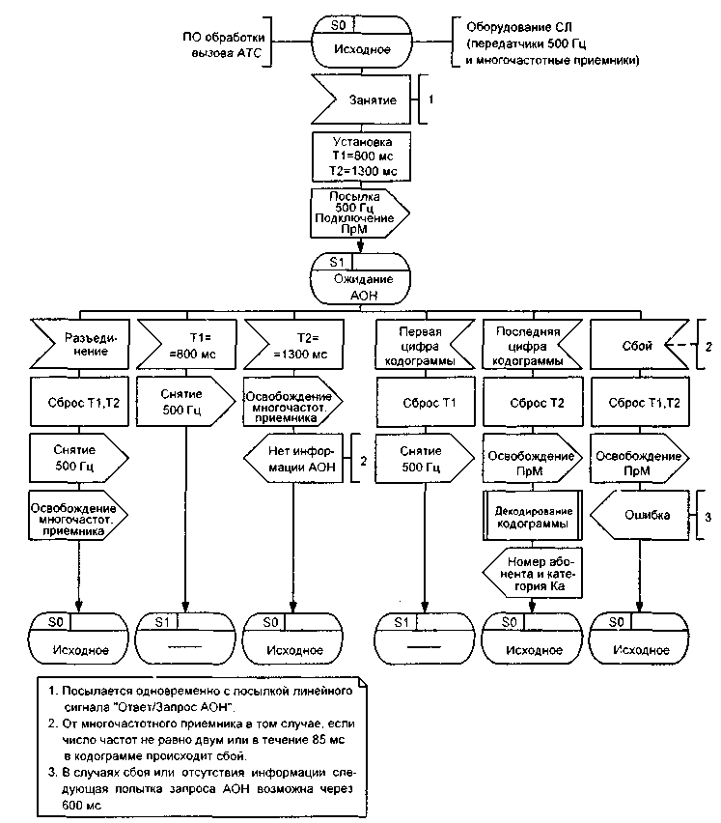
Рис. 8.5. SDL-диаграмма процесса CNI U.02 посылки запроса и приема информации АОН
Эти функции реализуются процессом CNI U.02 приема информации АОН, SDL-диаграмма которого приведена на рис. 8.5.
В процессе используются следующие тайм-ауты:
Т1 = 800-850 мс - максимальная длительность трансляции частотной посылки 500 Гц запроса АОН; Т2 = 1150-1650 мс - время ожидания кодограммы АОН.
В исходном состоянии SO процесса CNI U.02 передачи запроса АОН и приема информации АОН ожидается единственное сообщение от ПО обработки вызова АТС - «Занятие». Это сообщение направляется одновременно с посылкой линейного сигнала «Ответ» соответствующим процессом линейной сигнализации. При появлении этого сигнала устанавливаются тайм-ауты Т1 и Т2, выдается команда посылки 500 Гц в соединительную линию и происходит подключение многочастотного приемника (ПрМ).
Далее процесс переходит в состояние S1 ожидания информации кодограммы АОН.
В этом состоянии возможно сообщение о приеме первой цифры кодограммы АОН, после которого сразу же сбрасывается тайм-аут Т1 и прекращается посылка частотного сигнала 500 Гц. При приеме всей кодограммы, т.е. при появлении последней цифры кодограммы, сбрасывается и тайм-аут Т2, а также освобождается многочастотный приемник. Затем выполняется процедура декодирования кодограммы, в результате чего информация о номере и категории абонента А возвращается в программное обеспечение обработки вызова АТС. Процесс переходит в исходное состояние SO.
При приеме кодограммы АОН возможен и сбой, в результате чего также освобождается многочастотный приемник, направляется сигнал об ошибке в ПО обработки вызова АТС, а процесс переходит в исходное состояние.
В этом же состоянии возможно сообщение о разъединении от ПО обработки вызова АТС, в результате чего сбрасываются оба тайм-аута Т1 и Т2, снимается посылка частоты 500 Гц, освобождается многочастотный приемник, и процесс переходит в исходное состояние SO.
При завершении тайм-аута Т1 до прихода первой цифры кодограммы АОН снимается посылка частотой 500 Гц, а процесс остается в состоянии S1, продолжая ожидать кодограмму АОН.
При завершении тайм-аута Т2 освобождается приемник, посылается сообщение в ПО обработки вызова АТС об отсутствии информации АОН, а процесс возвращается в исходное состояние.
В результате получения сообщения от ПО обработки вызова АТС об ошибке в кодограмме АОН либо об отсутствии информации АОН возможна повторная попытка посылки запроса, которая осуществляется не ранее, чем через 600 мс после неудачного завершения текущей попытки. При этом точно так же направляются линейный сигнал «Ответ» в соединительную линию и команда «Занятие» в процесс CNI U.02, а затем все приведенные выше действия повторяются.

8.4. НАБОР СОБСТВЕННОГО НОМЕРА
В настоящее время еще имеется оборудование междугородных телефонных станций и узлов спецслужб, не оснащенное аппаратурой автоматического определения номера. В этих случаях для централизованного учета стоимости телефонных разговоров требуется набор собственного номера [47]. Схема одного из вариантов набора собственного номера представлена на рис. 8.6.
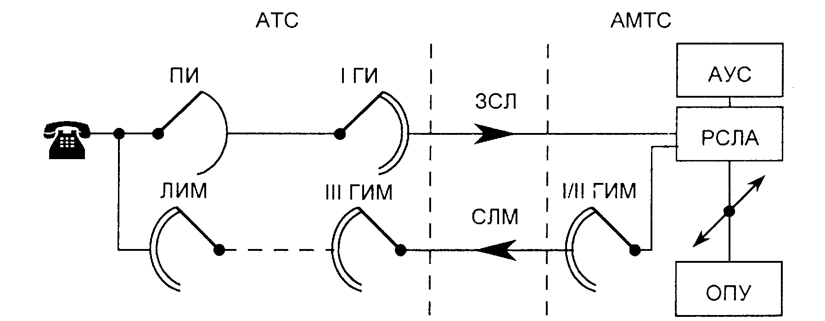
Рис. 8.6. Схема определения номера вызывающей линии по способу набора собственного номера
На рис. 8.7 представлен сценарий исходящего междугородного вызова с набором собственного номера, который поясняет эту процедуру-
При снятии телефонной трубки абонент получает сигнал «Готово» и набирает цифру «8» - выход на междугородную станцию. Обработав эту цифру, АТС формирует сигнал «Занятие» по одной из заказно-соединительных линий (ЗСЛ). В ответ на этот сигнал АМТС направляет сигнал «Подтверждения занятия» и одновременно с ним направляет второй зуммер «Готово» абоненту.
Получив второй зуммер, абонент начинает набирать междугородный номер вызываемого абонента Б, начинающийся с трехзначного кода зоны АВС и семизначного абонентского номера abcx 1х2х3х4.
Все цифры этого номера фиксируются в регистре РСЛА междугородной телефонной станции и параллельно фиксируются в аппаратуре учета стоимости (АУС).
После набора всех десяти цифр номера вызываемого абонента Б и без всякого дополнительного сигнала вызывающий абонент А начинает набирать свой собственный номер defx5x6x7x8. Таким образом, абонент набирает 18 цифр, а по заказно-соединительной линии (ЗСЛ) транслируются последние 17 цифр (без индекса междугородной станции «8»).
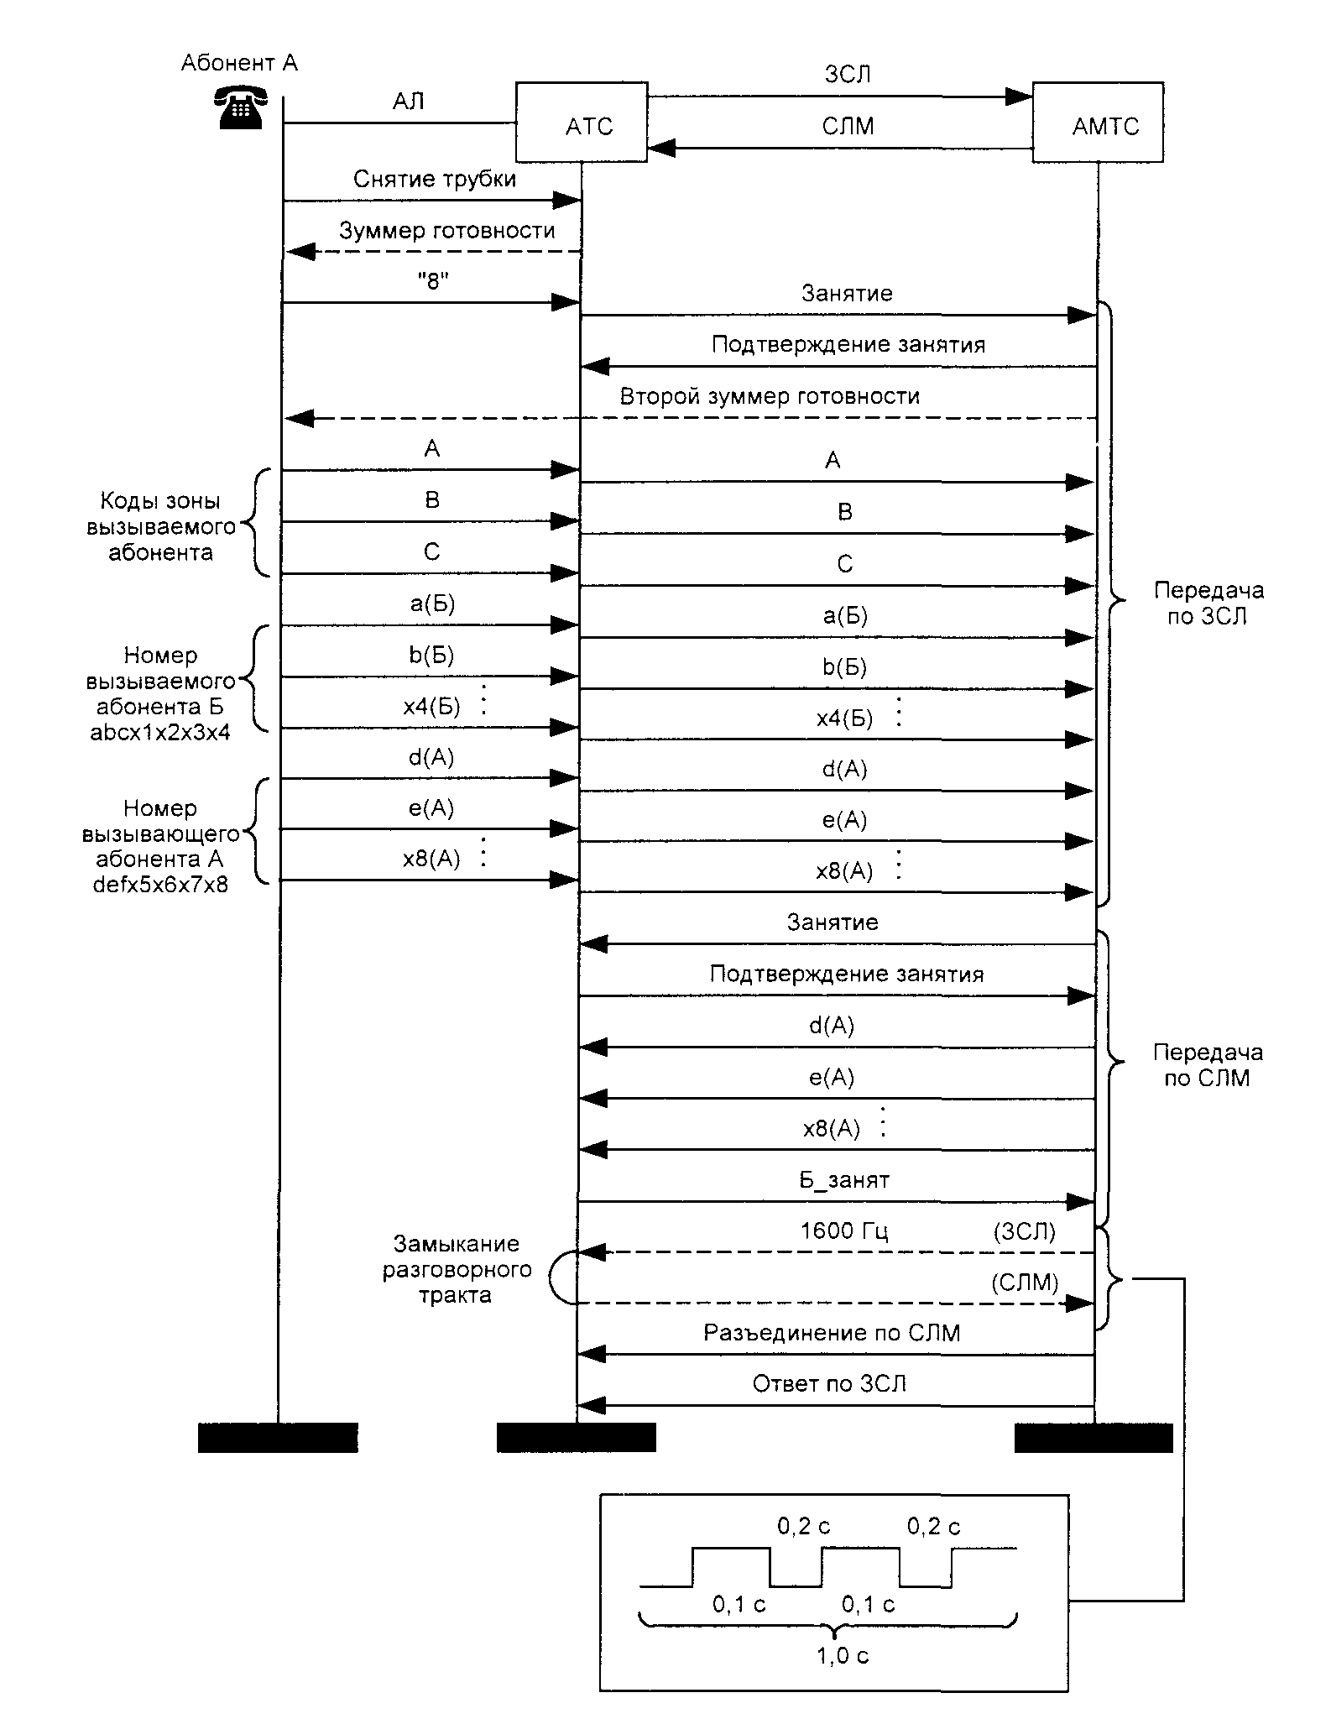
Рис. 8.7. Сценарий исходящего междугородного вызова с набором собственного номера

Последние 7 цифр собственного номера из регистра РСЛА транслируются в 1/11 ГИМ междугородной станции, который по свободной междугородной соединительной линии передает сигнал «Занятие» на АТС, а затем, получив подтверждение занятия, транслирует полностью номер вызывающего абонента А.
Исходящая АТС, получив по СЛМ номер уже ранее занятого абонента А, направляет линейный сигнал «Б занят» и проключает входящую междугородную соединительную линию СЛМ к занятому абоненту. В абонентском комплекте замыкается петля, проходящая через РСЛА. Одновременно к данной петле подключается общее проверочное устройство (ОПУ) для проверки правильности набора собственного номера.
ОПУ выдает по заказно-соединительной линии в сторону АТС проверочный сигнал током тональной частоты 1600 Гц. Если вызывающий абонент правильно набрал свой собственный номер, то ток тональной частоты, проходящий через абонентский комплект и СЛМ, возвращается в приемник ОПУ. Срабатывание этого приемника свидетельствует о том, что номер набран правильно, в результате чего ОПУ дает в комплект РСЛА сигнал, разрешающий приступить к установлению соединения.
В принципе соединение может продолжаться либо по ЗСЛ, либо по СЛМ, уже занятым для этого разговора. Более естественно продолжить занятие по ЗСЛ. Для этого в СЛМ направляется линейный сигнал «Разъединение», освобождающий соответствующие приборы, а по ЗСЛ направляется линейный сигнал «Ответ» после ответа вызываемого абонента. Далее обслуживание вызова продолжается в соответствии со спецификациями, представленными в процессах линейной сигнализации в предыдущих главах данной книги.
Возможна ситуация, когда имеет место исходящий внутризоновый вызов. В этом случае вместо кода АВС набирается цифра 2. Число транслируемых цифр еще меньше, если вызывающий абонент имеет не семизначный номер, а шести- или пятизначный номер. В этом случае транслируются реально существующие цифры номера вызывающего абонента (5 или 6).
Иначе обстоит дело с номером вызываемого абонента Б. Этот номер всегда должен состоять из 7 цифр или быть дополненным до семизначного набором 0 или 2.
И, наконец, если номер вызывающего абонента набран неверно, то петля не замыкается, отсутствует цепь для тока проверочной частоты 1600Гц, после секундной выдержки времени проверочное устройство ОПУ выдаст в РСЛА команду, запрещающую обслуживание данного вызова. В результате этого в СЛМ направляется сигнал «Разъединение», а по ЗСЛ направляется зуммер «Занято» непосредственно вызывающему абоненту.
Как уже было сказано, набор собственного номера используется не только при выходе на междугородную станцию, но и в других случаях, например, при доступе к платным службам узла спецслужб (УСС). Сценарий исходящего вызова к узлу спецслужб с набором собственного номера может быть построен по аналогии с рис. 8.7.
В данном случае вместо ЗСЛ используется обычная межстанционная соединительная линия (СЛ), а вместо набора полного междугородного номера вызываемого абонента abcxlx2x3x4 набирается двух- или трехзначный код услуги 0х1х2 и 0х1. Все остальные процедуры выполняются аналогичным образом.
В заключение следует отметить, что проверочный тональный сигнал может передаваться не только на частоте 1600 Гц, но и на частотах 700 Гц или 1100 Гц. Этот тональный сигнал передается с уровнем -4.0±0.8 дБ в течение 2.5 с в виде последовательности импульсов и пауз. Длительность импульсов - 200 мс, а длительность пауз - 100 мс. Время ожидания приема этого тонального сигнала на АМТС - 2 с.

